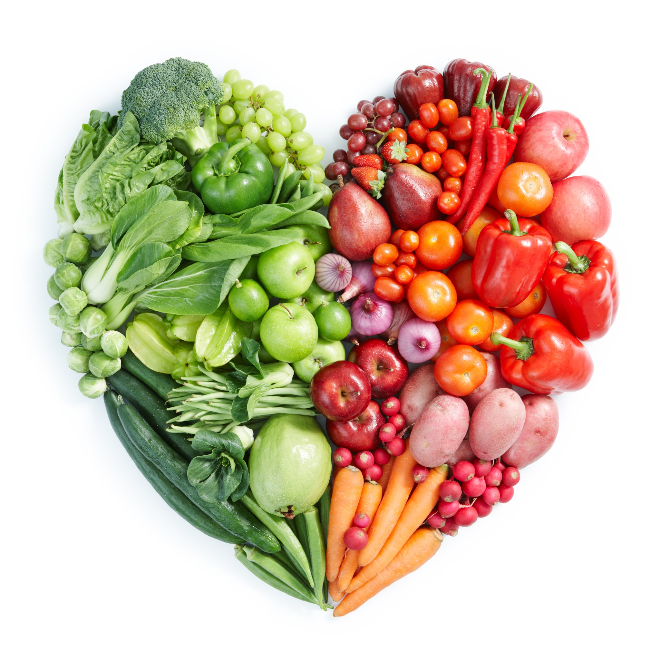
SCHEDA AZIENDA: MIELE
Nome azienda:
Indirizzo:
Numero arnie:
Tipo di apicoltura:
Metodo di produzione
- Biologica Certificata reg. CEE 834/07
- Biologica autocertificata
- Non biologica:
  - Prodotti utilizzati:
Tipologia | Principi attivi/formulati/nome commerciale

  - Conversione al biologico prevista entro:

Adesione al percorso PGS del DES di Parma: SI NO
Altre caratteristiche che garantiscono la qualità e la sostenibilità dei prodotti e dell’azienda:

